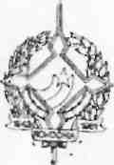
GOVERNO DO ESTADO DE RONDÔNIA
GOVERNADORIA

DECRETO N.941 DE 08 DE MARÇO DE 1983

O GOVERNADOR DO ESTADO DE RONDÔNIA, no USO das atribuições que lhe confere a Lei Complementar n. 41, de 22 de dezembro de 1982, e tendo em vista o que consta no Processo n. 1003-00446/SEDUC,
RESOLVE:

Conceder afastamento da servidora IRACY RITA DE AZEVEDO, para frequentar o curso de Psicologia, na Universidade de Taubaté-SP, no período de março de 1983 a março de 1988, sem acarretar prejuízos nos seus vencimentos.

Jorge Teixeira de Oliveira Governador

Porto Velho-R0, 08 DE março DE 1983

